

**"Бурабай" арнайы экономикалық аймағын құру туралы" Қазақстан Республикасы Президентінің 2008 жылғы 15 қаңтардағы № 512 Жарлығына өзгерістер енгізу туралы" Қазақстан Республикасының Президенті Жарлығының жобасы туралы**

Қазақстан Республикасы Үкіметінің 2015 жылғы 13 қарашадағы № 904 қаулысы

      Қазақстан Республикасының Үкіметі **ҚАУЛЫ ЕТЕДІ:**   
      «Бурабай» арнайы экономикалық аймағын құру туралы» Қазақстан Республикасы Президентінің 2008 жылғы 15 қаңтардағы № 512 Жарлығына өзгерістер енгізу туралы» Қазақстан Республикасының Президенті Жарлығының жобасы Қазақстан Республикасы Президентінің қарауына енгізілсін.

*Қазақстан Республикасының*  
*Премьер-Министрі                                  К.Мәсімов*

**«Бурабай» арнайы экономикалық аймағын құру туралы» Қазақстан Республикасы Президентінің 2008 жылғы 15 қаңтардағы № 512 Жарлығына өзгерістер енгізу туралы**

**ҚАУЛЫ ЕТЕМІН:**  
      1. «Бурабай» арнайы экономикалық аймағын құру туралы» Қазақстан Республикасы Президентінің 2008 жылғы 15 қаңтардағы № 512 Жарлығына (Қазақстан Республикасының ПҮАЖ-ы, 2008 ж., № 2, 21-құжат) мынадай өзгерістер енгізілсін:  
      жоғарыда аталған Жарлықпен бекітілген «Бурабай» арнайы экономикалық аймағы туралы ережеде:  
      1-тармақтың екінші бөлігі мынадай редакцияда жазылсын:  
      «АЭА-ның аумағы 319 гектарды құрайды және Қазақстан Республикасы аумағының ажырамас бөлігі болып табылады.»;  
      көрсетілген Ережеге қосымша осы Жарлыққа қосымшаға сәйкес жаңа редакцияда жазылсын.  
      2. Осы Жарлық қол қойылған күнінен бастап қолданысқа енгізіледі.

*Қазақстан Республикасының*  
*Президенті                                 Н.Назарбаев*

Қазақстан Республикасы  
Президентінің       
2015 жылғы « »       
№ Жарлығына        
ҚОСЫМША

Қазақстан Республикасы     
Президентінің           
2008 жылғы 15 қаңтардағы     
№ 512 Жарлығымен бекітілген   
«Бурабай» арнайы экономикалық  
аймағы туралы ережеге      
ҚОСЫМША

**«Бурабай» арнайы экономикалық аймағы шекарасының жоспары**

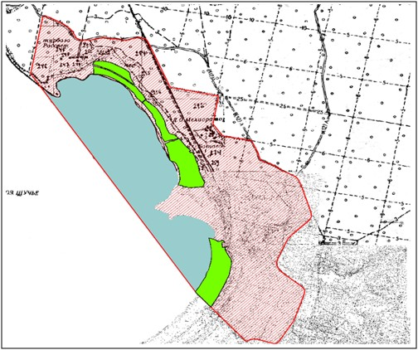

      «Бурабай» АЭА аумағы S = 319 га

© 2012. Қазақстан Республикасы Әділет министрлігінің «Қазақстан Республикасының Заңнама және құқықтық ақпарат институты» ШЖҚ РМК